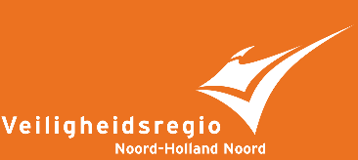

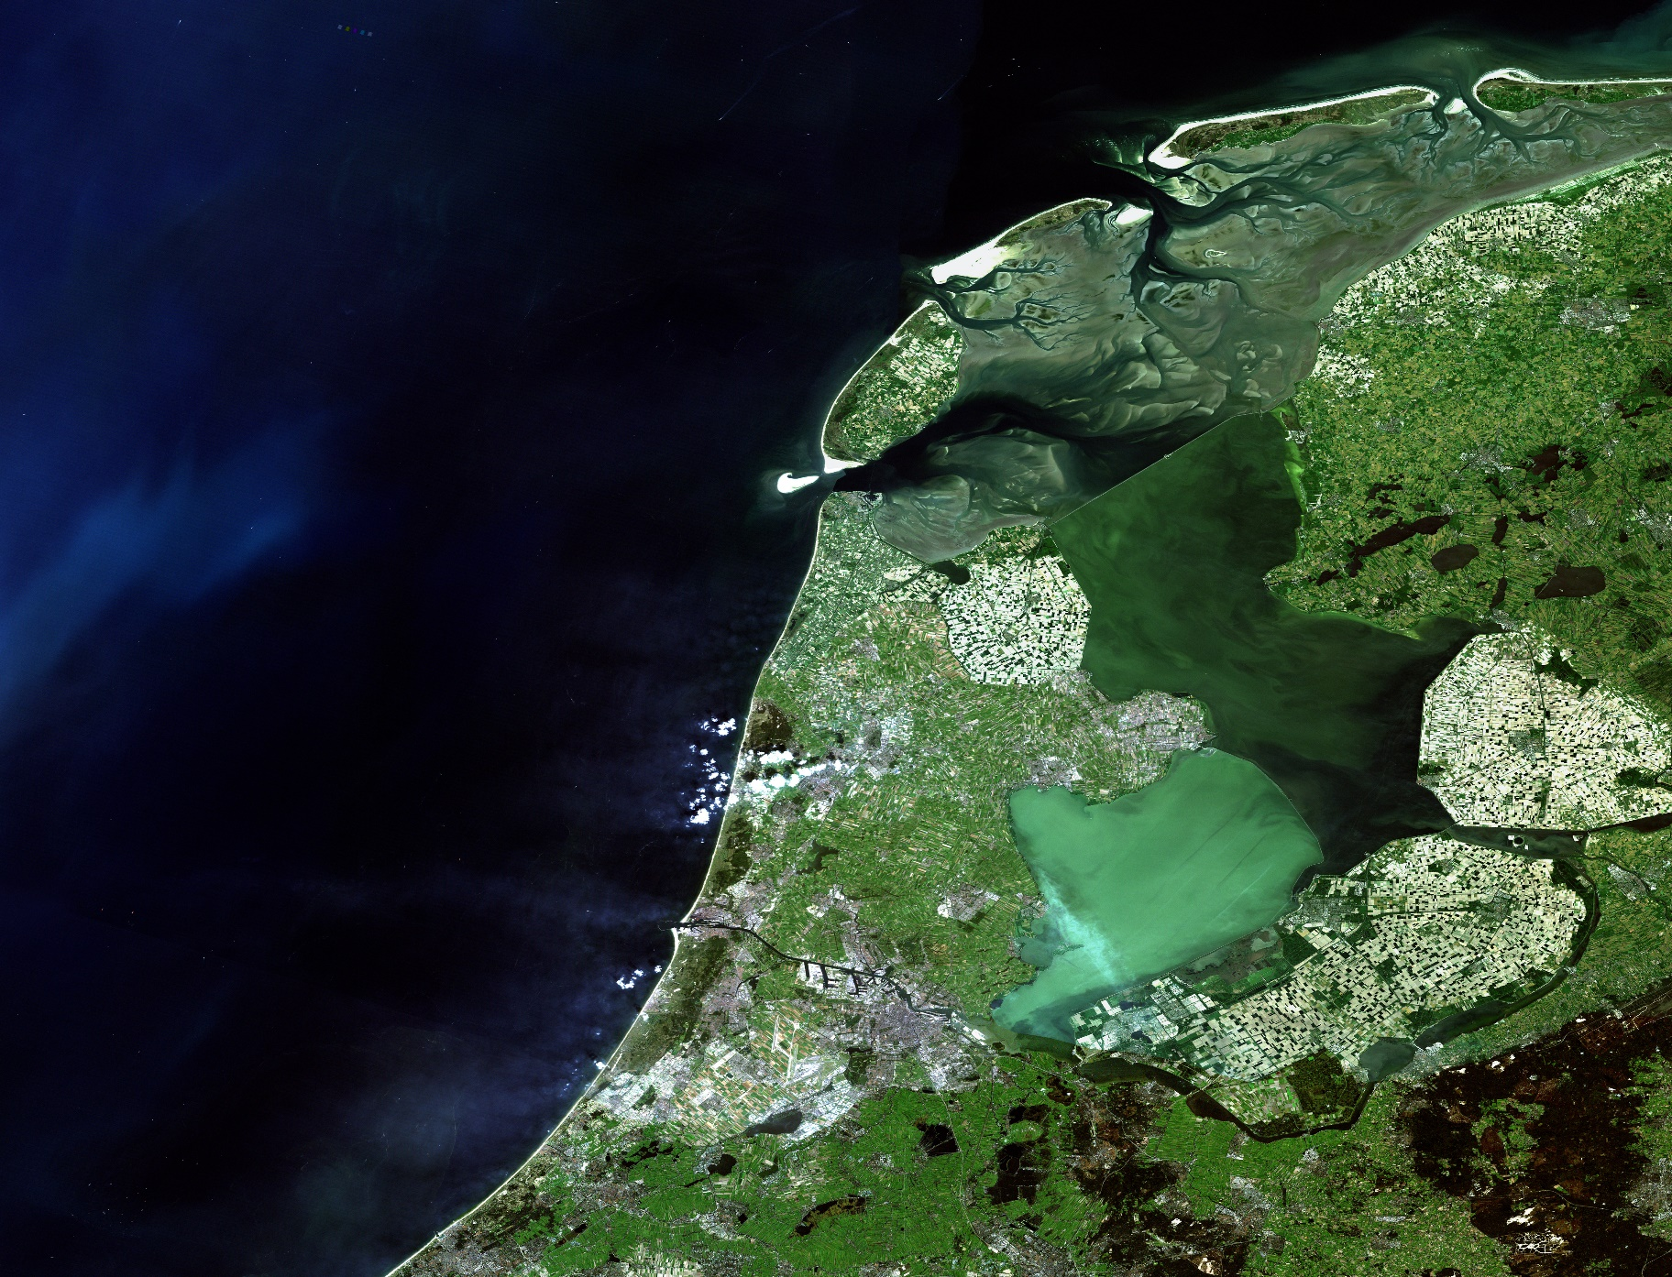
Marktconsultatie uitrukkleding voor de repressieve brandweerdiensten en Jeugdbrandweer
Veiligheidsregio Noord-Holland Noord
TenderNed nummer: TN368925
Bijlage 1, beantwoording hoofdvragen marktconsultatie
Vraag nr. | Vraag
1 | Welke ontwikkelingen zijn er op de markt ten aanzien van de door VRNHN geschetste gewenste situatie?
Antwoord:

2 | Welke beperkingen en welke mogelijkheden biedt de markt ten aanzien van de gewenste situatie bij VRNHN?
Antwoord:

3 | Welke risico’s zijn er, gezien vanuit de markt, ten aanzien van de door VRNHN geschetste, gewenste situatie?
Antwoord:

4 | Is er ontwikkeling/ heeft de leverancier tips voor:  - Slijtage kniestukken;  - Registratie uitrukpakken;  - Aanmeten kleding.
Antwoord:

5 | Kan u de landelijk afgesproken (met NIPV) huisstijl leveren?
Antwoord:

6 | Welke maattabellen hanteert u als leverancier?
Antwoord:

7 | Wat zijn de huidige levertijden op uitrukkleding voor brandweerdiensten en Jeugdbrandweer? Graag specificeren in:  - ≤ 6 stuks;  - 7 - 50 stuks;  - 51 - 100 stuks;  - ≥ 500 stuks.
Antwoord:

8 | Wat is de maximale ordergrootte die VRNHN kan plaatsen?
Antwoord:

9 | Welke recente innovaties zijn er voor uitrukkleding voor brandweerdiensten en Jeugdbrandweer?
Antwoord:

10 | Zijn deze innovaties ook al leverbaar?
Antwoord:

11 | Om een juiste aanbestedingsprocedure te volgen heeft VRNHN een inschatting nodig van de kosten voor aanschaf. Welke kosten daarvoor acht u marktconform? Uiteraard wordt vertrouwelijk omgegaan met de door de markt opgegeven inschattingen hiervan.
Antwoord:

12 | Welke prijsstijgingen zijn in de toekomst te verwachten door bijvoorbeeld schaarste?
Antwoord:

Contactpersoon
Naam
Functie
Onderneming

